Vyhodnocení dotazníkového šetření k tématům:
další vzdělávání pro pedagogy
a
VOLNOČASOVÉ aktivity
DĚTÍ A žáků

Obsah

1 Úvod 1
1.1 Proč bylo dotazníkové šetření zpracováváno? 1
1.2 Kdy bylo dotazníkové šetření zpracováváno? 1
1.3 Kde bylo dotazníkové šetření zpracováváno? 1
1.4 Jak bylo dotazníkové šetření zpracováváno? 1
1.5 Co je výsledkem dotazníkové šetření? 1
2 Další vzdělávání pro pedagogy 2
2.1 Učitelé 2
2.1.1 Základní charakteristiky 2
2.1.2 Hodnocení dalšího vzdělávání pro pedagogy 3
2.1.2.1 Shrnutí 10
2.2 Ředitelé 11
2.2.1 Základní charakteristiky 11
2.2.2 Hodnocení dalšího vzdělávání pro pedagogy 12
2.2.2.1 Shrnutí 18
3 Volnočasové aktivity žáků MŠ a ZŠ 19
3.1 Žáci 19
3.1.1 Základní charakteristiky 19
3.1.2 Hodnocení volnočasových aktivit 20
3.1.2.1 Shrnutí 29
3.2 Rodiče 29
3.2.1 Základní charakteristiky 29
3.2.2 Hodnocení volnočasových aktivit 31
3.2.2.1 Shrnutí 39

Úvod

Proč bylo dotazníkové šetření zpracováváno?
Důvodem zpracování dotazníkového šetření další vzdělávání pro pedagogy byla snaha zjistit, jak dalece jsou pedagogové a vedoucí pracovníci škol spokojeni s nabídkou DVPP a jaké eventuální změny by uvítali. Důvodem zpracování dotazníkového šetření zaměřeného na volnočasové aktivity dětí a žáků (do 15ti let) byla snaha zjistit, zdali jsou rodiče a žáci spokojeni s nabídkou volnočasových aktivit na Kutnohorsku a zdali je tato nabídka dostačující a efektivně využívána. Obě témata tvoří neoddělitelnou součást celého komplexu aktivit vedoucích k jedinému cíli, kterým je zkvalitňování vzdělávání v Česku.
Kdy bylo dotazníkové šetření zpracováváno?
Jak již bylo naznačeno v předchozím odstavci, dotazníkové šetření bylo zpracováváno od července 2016, až do října 2016. Během prázdnin vzešla prvotní myšlenka na zpracování daných témat, která postupně nabírala přesnější kontury. Ty byly během srpna diskutovány na setkáních v pracovních skupinách MAP, řídícího výboru MAP i na setkání ředitelů MŠ a ZŠ SO ORP (správní obvod obce s rozšířenou působností) Kutná Hora. Definitivní verze tak byla připravena na začátku školního roku.

Kde bylo dotazníkové šetření zpracováváno?
Prostorový záběr dotazníků úzce souvisí s prostorem, ve kterém se odehrává celé řešení Místních akčních plánů pro vzdělávání. V tomto případě tedy správní obvod obce s rozšířenou působností Kutná Hora. Nachází se zde 23 mateřských škol a 16 základních škol. Jejich přesné rozmístění ukazuje příloha č. 2 (v některých obcích se nachází více institucí, ale vyznačena je vždy pouze samotná přítomnost).

Jak bylo dotazníkové šetření zpracováváno?
Dotazníky byly distribuovány jak v tištěné, tak v on-line verzi. Školy dostaly dle potřeby verze tištěné, případně odkaz na online prostředí pro vyplňování. Dotazníky byly pojaty formou jednoduchých otázek vyžadujících většinou pouze zaškrtávání jedné z variant, několik bodů vyžadovalo rozepsání se vlastními slovy (viz příloha č. 1). Snahou byla maximální srozumitelnost dotazníků a jejich validita při následném zpracování. Respondenti měli rovněž vyplnit základní údaje o sobě tak, aby vypovídací hodnota dotazníků zohledňovala i věk, pohlaví, navštěvovanou školu nebo místo bydliště. Aby došlo k rovnocennému zpracování všech dotazníků, byly i ty tištěné po jejich vyplnění realizačním týmem přeneseny do online prostředí a v něm poté společně s ostatními vyhodnocovány.

Co je výsledkem dotazníkové šetření?
Výstupy celého procesu jsou tabulky, grafy a komentáře. Výběr těch nejpodstatnějších, nejčastějších a nezajímavějších je shrnut a rozepsán v následujících kapitolách. Členění kapitol odpovídá členění dotazníků. První část se věnuje tématu dalšího vzdělávání pro pedagogy a část druhá mimoškolním/ volnočasovým aktivitám žáků MŠ a ZŠ.

Další vzdělávání pro pedagogy
Téma dalšího vzdělávání pro pedagogy bylo členěno na dvě části. První směřovala dotazy přímo na samotné učitele jakožto hlavní aktéry celé problematiky, ta druhá potom na ředitele, protože ti jsou často styčnými body mezi kantory a možnostmi jejich dalšího profesního rozvoje. Dotazníky měly téměř shodnou podobu, rozdíl spočíval především v odpovědích dvou různých množin adresátů.
Pokud v případě slovních odpovědí nebylo zcela zřejmé, co autor myslel či pokud se odpovědi částečně překrývaly, pokusili se řešitelé odpověď vydedukovat, zpřesnit z širšího kontextu dotazníku.

Učitelé

Základní charakteristiky
Z řad kantorů se sešlo celkem 199 dotazníků. 19 mužů (jednou MŠ, 18 x 2. st. ZŠ) a 170 žen. Z toho bylo 9 vychovatelek, 39 učitelek/ů mateřských škol, 61 učitelek prvního stupně, 76 učitelek/ů druhého stupně, jedna speciální pedagožka a jedna technická pomocnice. 13 učitelek/ů aprobaci nevyplnilo.
Co se domovské školy/školky týká (kterou vyplnilo 155 respondentů), nutno zmínit, že nejvíce odpovědí bylo sebráno v obcích, které patří k největším a kde se tedy nachází i nejvíce těchto institucí. Jedná se o Kutnou Horu (55,4 % MŠ a ZŠ), Zruč nad Sázavou (12,9 % MŠ a ZŠ), Uhlířské Janovice (14,8 % MŠ a ZŠ), Zbraslavice 7,1 %), Malešov (5,2 %), Červené Janovice (1,9 % ZŠ), Církvice (1,3 % MŠ) a Suchdol (1,3 % ZŠ).
Svůj věk vyplnilo 198 pedagogů. Jeho rozložení přibližuje následující graf. Z něj je patrné, že věk nejvíce pedagogů se pohybuje v rozmezí 51 až 55 let (21,7 %), na druhém místě je rozmezí 46 až 50 let (16,2 %) a na třetím 41 až 45 let (13,1 %). Celkově tvoří pedagogové ve věkovém rozmezí 41 až 70 let téměř tři čtvrtiny pedagogických sborů (69 %). Mezi věkem a místem výuky nepanuje žádná prokazatelná vazba (jak geograficky, tak z hlediska stupně).

Graf č. 1: Věková struktura pedagogů
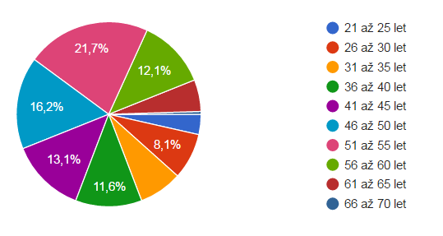
Humanitní i technické obory v rámci aprobace jsou zastoupeny rovnoměrně. Určitá úměra mezi typem aprobace a dalšími odpověďmi nebyla prokázána a tedy ani hodnocena.

Hodnocení dalšího vzdělávání pro pedagogy
První přímou otázkou k tématu dalšího vzdělávání pro pedagogy byla: „Jak se dozvídáte o možnostech DVPP?“ Odpovědělo 198 respondentů. Výsledky zobrazuje graf č. 2.

Graf č. 2: Jak se dozvídáte o možnostech DVPP?
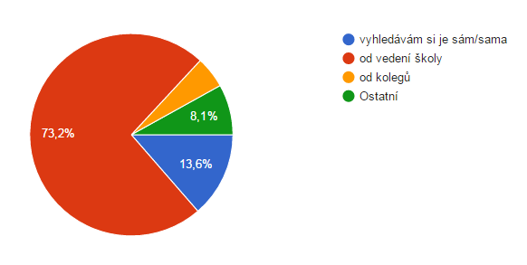
Z grafu je jasně patrná dominance vlivu vedení školy v rámci tohoto tématu. 73 % pedagogů získává informace o možnostech dalšího vzdělávání „shora“. Přes desetinu pedagogů si informace vyhledává sama, osm procent jich volí jinou cestu. Ta zahrnovala např. v několika případech kombinaci všech možností nebo odebírání nabídkových mailů.
Skrze naprostou dominanci získávání informací od vedení školy lze uvažovat o obecnějším uspořádání škol (a snad i celkově na český školský systém?), kdy spíše než s vlastní aktivitou učitelů se počítá s jejich přejímáním směrnic, pokynů. Můžeme se ptát, do jaké míry tato situace oběma stranám vyhovuje či do jaké míry je prospěšná kvalitnímu vzdělávání.
Druhý dotaz zněl: „Myslíte si, že nabídka DVPP (dalšího vzdělávání pro pedagogy) je dostatečná co se týká kvantity (počtu) jednotlivých kurzů?“ Výsledky zobrazuje graf č. 3.

Graf č. 3: Myslíte si, že nabídka DVPP je dostatečná co se týká kvantity (počtu) jednotlivých kurzů?
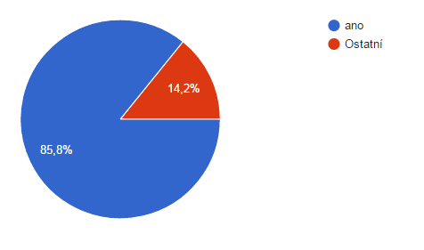
Zde je dominance jedné odpovědi ještě markantnější. Ze 190 si téměř 86 % dotázaných myslí, že ano. Zbývá 14 % „ostatních“, kteří buď nedokáží odpovědět (např. jsou ve škole teprve krátce) nebo poukazují nejčastěji na tyto problémy (řazeno sestupně od nejčastěji zmiňovaných nedostatků):
- malá rozmanitost témat, namísto které se kurzy často opakují dokola
- málo kurzů týkajících se přírodních věd
- nedostatek kurzů se zaměřením na inkluzi a speciální vzdělávací potřeby
Více se o obsahu realizovaných kurzů dovíme z následující otázky, která zní: „Myslíte si, že nabídka DVPP je dostatečná co se týká kvality (obsahu) jednotlivých kurzů?“ Odpovědělo na ni 190 respondentů a jak ukazuje graf č. 4, i zde panuje dominance odpovědi ano. Je však již přeci jen o něco nižší, totiž 77 %.

Graf č. 4: Myslíte si, že nabídka DVPP je dostatečná co se týká kvality (obsahu) jednotlivých kurzů?
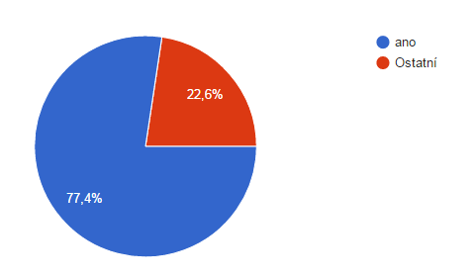
V rámci 22 % pedagogů, kteří nevyjádřili přímo souhlas s dostačující kvalitou kurzů dalšího vzdělávání, zaznívají jako nejčastější výtky tyto vypsané (řazeno sestupně od nejčastěji zmiňovaných nedostatků):
- kvalita kolísá „případ od případu“
- záleží na konkrétním lektorovi (občas jde víceméně o reklamu na jeho výukové materiály)
- témata kurzů se neobměňují, opakují se
Jak je patrné z odpovědí, v případě kvality kurzů není ani tak problém s jejich rozsahem (rozmanitost kurzů dle jednotlivých předmětů), jako daleko spíše s jejich obsahem. Záleží na tom, jak je kurz koncipován nebo kdo zrovna kurz vede.
Čtvrtou otázkou, která jako první vyžadovala zcela samostatnou slovní odpověď, byla: „Které předměty (případně klíčové kompetence) jsou podle Vás v rámci DVPP nejvíce upřednostňovány a které opomíjeny?“ Odpovědělo 149 dotázaných.
- 16 pedagogů (cca desetina) nedokáže situaci posoudit, buď jednoduše neví nebo se zajímá pouze o svoji aprobaci
- 53 odpovědí (tedy cca třetina) hodnotí současný stav jako uspokojivý
Dále je třeba situaci rozdělit dle školského stupně, v němž se daná/ý učitelka/učitel pohybuje.
V případě předškolního vzdělávání se jako upřednostňované podle některých učitelů jeví výchovy všeho druhu, výtvarná, hudební, tělesná. Jinak však ze třiceti devíti pedagogů předškolního vzdělávání jich je 32 s pokrytím předmětů spokojeno.
V rámci prvního stupně základní školy se ve čtrnácti z jedna šedesáti případech objevil český jazyk a hned v závěsu za ním matematika. Naopak jako opomíjená se několikrát objevila vlastivěda a přírodovědné předměty. 18 pedagogů prvního stupně na otázku vůbec neodpovědělo.
Upřednostňovaná a upozaďovaná témata kurzů na druhém stupni již nejsou tak jednoznačná. 21 pedagogů ze 76 na dotaz neodpovědělo, dalších devět nedovede posoudit. Několikrát se objevuje apel na větší důraz na přírodovědné předměty, ale zde na druhém stupni již někteří pedagogové postrádají i témata jako kompetence, kritické myšlení nebo motivace.
Následující penzum otázek se týká spíše organizační stránky věci. Pátá otázka zněla: „Vychází Vám vaše domovská škola v případě nabídek i případné účasti na kurzech DVPP vstříc?“ a odpovědělo na ni 196 dotázaných. Odpovědi již opět zobrazuje graf.

Graf č. 5: Vychází Vám vaše škola v případě nabídek i případné účasti na kurzech DVPP vstříc?
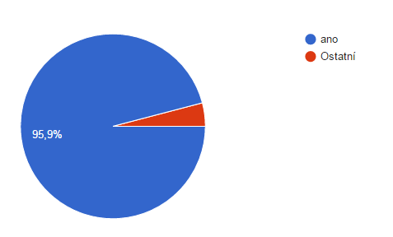
V tomto případě je převaha jedné odpovědi (ano) zatím nejvýraznější. A pokud se podíváme na znění odpovědí spadajících do ostatních, zjistíme, že problém není ani tak v čiré neochotě vedení školy pedagogy na kurzy pouštět, ale ve stránce finanční případně kapacitní. Na kurzy zkrátka buď nejsou peníze, nebo nemá za kantory v době jejich nepřítomnosti kdo zaskakovat. V některých školách má každý učitel stanovenou horní mez počtu kurzů, které smí navštívit. Jako důvod takovéhoto opatření je opět finanční stránka a nutnost suplování hodin.
Otázka šestá se týká názoru učitelek a učitelů na ideální intenzitu kurzů. Její přesné vyznění je následující: „Jak pravidelně by se měl podle Vás pedagog účastnit kurzů DVPP?“. Odpovědělo na ni 196 dotázaných. Graf č. 6 prozrazuje rozložení jednotlivých variant.

Graf č. 5: Jak pravidelně by se měl podle Vás pedagog účastnit kurzů DVPP?
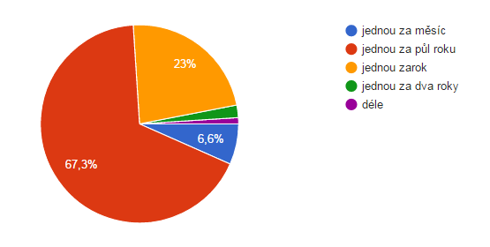
67 % dotázaných si myslí, že ideální intervaly pro návštěvu kurzů jsou dvakrát do roka. 23 % by se jich spokojilo s intervalem ročním, naopak téměř sedm procent by stálo o návštěvu kurzu každý měsíc. Vztah mezi typem aprobace, případně působením v daném stupni školství, a odpovědí se nepodařilo vypozorovat. Jde tedy nejspíše o čistě subjektivní úsudek každého pedagoga.
Sedmá otázka zněla: „Jste ochotný/á účastnit se kurzů DVPP i v době prázdnin?“. Toto celkem ožehavé téma na základě sto devadesáti sedmi odpovědí zpracovává graf č. 6.

Graf č. 6: Jste ochotný/á účastnit se kurzů DVPP i v době prázdnin?
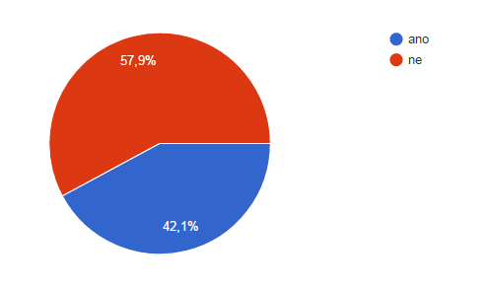
Bez jedné desetiny padesát osm procent respondentů by vzdělávací kurz o prázdninách nenavštívilo, čtyřicet dva procent ano. Autoři se domnívají, že procento odpovědí „ano“ je vysoké a povzbuzující. Pakliže bereme prázdniny za oficiální (a zasloužené) volno, lze situaci připodobnit k situaci, kdy by ostatní lidé šli dobrovolně do práce o víkendu nebo státním svátku.
Osmá otázka byla směřována na domovskou školu a její aktivity v pořádání vzdělávacích kurzů: „Připravuje Vaše škola sama podobné kurzy?“. Odpovědí bylo 195.

Graf č. 7: Připravuje Vaše škola sama podobné kurzy?
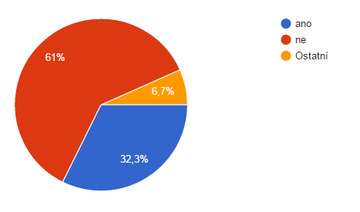
V tomto případě je zajímavější než samotné nejvyšší číslo (odpověď „ne“) ona dvě zbylá, která tvoří přes třetinu odpovědí a jsou v převážné části kladná. To je dle názoru zpracovatelů překvapivě pozitivní číslo a ukazuje snahu některých škol o vzdělávání svých pracovníků v duchu hesla „když nemůže Mohamed k hoře, musí hora k Mohamedovi. Je však nutné podotknout, že se jedná o školy ve větších obcích/ městech, kde se taková aktivita patrně vyplatí v rámci jakýchsi úspor z rozsahu. Těžko bude vedení školy pořádat vzdělávací kurzy pro své čtyři pedagogy. Nemluvě o zajištění aktivit pro žáky v tomto „hluchém čase“. Kurzy skutečně pořádají převážně školy v Kutné Hoře, Zruči nad Sázavou, Uhlířských Janovicích nebo ve Zbraslavicích. Jedna kladná odpověď se týkala i Suchdola.
Mezi odpověďmi v kategorii „ostatní“ se vyskytovaly např. tyto:
- poskytuje prostory - je partnerem společnosti, která nabízí kurzy DVPP
- některý z kolegů proškolí ostatní v určité oblasti, ale neděje se tak pravidelně
Devátá otázka se pokoušela zjistit pohled pedagogů na obeznámenost s kurzy dalšího vzdělávání u širší veřejnosti: „Máte pocit ze svého okolí, že DVPP je všeobecně přijímané a diskutované téma?“. Analyzováno bylo 193 odpovědí.

Graf č. 7: Máte pocit ze svého okolí, že DVPP je všeobecně přijímané a diskutované téma?
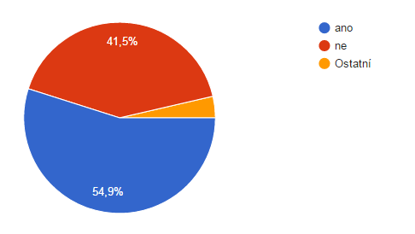
Přes polovinu respondentů si myslí, že ano, což je jistě povzbuzující hodnota. Samotné kurzy (stejně jako většina věcí veřejných) se totiž jen ztěžka změní, aktualizuje, zmodernizuje atd., pokud nebude vyvíjen tlak veřejnosti. Aby byl však tento tlak vyvíjen, je třeba, aby se o kurzech občas mluvilo i jinde než na samotné školní půdě. Až téměř filozofická a z určitého úhlu pohledu jistě velmi trefná byla odpověď jedné kutnohorské učitelky: „mám pocit, že DVPP je všeobecně přijímané, ale není diskutované téma“.
Poslední otázka poněkud odbočila od hlavního tématu a snažila se šířeji podchytit moment sdílení informací a dobré praxe: „Víte ve Vašem okolí (účastníte se ho případně?) o nějakém pravidelném setkávání pedagogů, kde by docházelo ke sdílení zkušeností?“. Z komentářů některých pedagogů totiž víme, že ještě v průběhu devadesátých let byla víceméně neformální setkání pedagogů, kde se dalo diskutovat o všemožných peripetiích spojených s vyučováním toho kterého předmětu nové legislativy apod. celkem běžná.

Graf č. 8: Víte ve Vašem okolí (účastníte se ho případně?) o nějakém pravidelném setkávání pedagogů, kde by docházelo ke sdílení zkušeností?
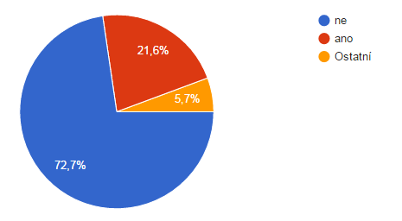
Ze 194 odpovědí jich byly téměř tři čtvrtiny záporné, což je číslo tristní. Dle našeho názoru je toto téma jedním z hlavních adeptů pro další rozvoj. Budování vztahů, sdílení zkušeností, řešení problémů, síťování totiž více než peníze stojí úsilí, ale jeho hodnota je při tom nevyčíslitelná.
Na závěr mohl každý respondent doplnit vlastní poznámky a připomínky k dotazníku. Zde bez dalšího komentáře přinášíme několik z nich:
- „Upřednostnila bych praktické semináře s metodikou práce.“
- „Přivítala bych více vzdělávacích akcí přímo na naší škole.“
- „Pro nás učitelky jsou účelově vybrané a hlavně kvalitní semináře přínosem, hodně nám dají, taktéž vyslechnutí kolegů pedagogů, sdílení a předávání zkušeností. Každá učitelka by uvítala vzdělávat se, ale bohužel finance a nedostatek kvalifikovaného personálu, který by učitelky v době konání vzdělávání v práci zastupoval, tomu brání.“
- „Pedagog sdílející své fungující zkušenosti ("knowhow") by za sdílení svých zkušeností měl být finančně oceněn. (viz 10 - pravidelné setkávání pedagogů)“
- „Ceny některých kursů jsou poměrně vysoké“
- „uvítala bych názorné příklady při působení u "nezvladatelných dětí"“

Dále se již témata tříští do jednotlivých bodů, které často (a logicky) souvisí s aprobací dotazovaného. Matematikovi tedy chybí více matematiky, češtináři více čtenář
Zajímavou odpovědí, která se několikrát objevila a bude rezonovat v druhém okruhu analýzy dotazníků, je „Opomíjeny jsou činnosti pro mimoškolní práci s dětmi.“

Shrnutí
- Dotazníky vyplňovali zejména kantoři ve věkovém rozmezí 41 až 55 let.
- 73 % pedagogů získává informace o možnostech dalšího vzdělávání „shora“, od vedení školy. Stále se spíše než s vlastní aktivitou učitelů počítá s jejich přejímáním směrnic, pokynů.
- Učitelé nemají problém ani tak s počtem jednotlivých kurzů, ale spíše s jejich obsahem. Kvalita kurzu je odvislá od jeho koncipování a toho, kdo jej zrovna vede.
- Nejzásadnější překážkou je finanční stránka společně s kapacitními limity školy (suplování nepřítomných).
- 2/3 dotázaných si myslí, že ideální intervaly pro návštěvu kurzů jsou dvakrát do roka, 1/4 by se spokojila s intervalem ročním, necelá 1/10 by stála o návštěvu kurzu každý měsíc.
- Téměř 60 % učitelů by vzdělávací kurz o prázdninách nenavštívilo, přes 40 % ano.
- 3/4 neví o žádném pravidelném setkávání pedagogů, kde by docházelo ke sdílení zkušeností, budování vztahů, sdílení zkušeností, řešení problémů, síťování.
  - Ředitelé
    - Základní charakteristiky
Z celkového počtu třiceti devíti vzdělávacích institucí v rámci SO ORP Kutná Hora vyplnilo dotazník pro ředitele celkem 15 respondentů. Ve všech případech se jednalo o ženy. Dvanáct z nich uvedlo i svou domovskou školu, ve dvou případech se jednalo o školu mateřskou. Z hlediska aprobace spadají respondentky do široké škály oborů:
- učitelství pro 1. st. ZŠ – 4x
- učitelství pro MŠ
- speciální pedagogika 3x
- Čj – Hv
- Nj
- Čj – Nj
- Z – Ov
- Fy – zákl. techniky
- M – Fy
Svůj věk vyplnily všechny ředitelky. Jeho rozložení přibližuje graf č. 9. Z něj je patrné, že dominuje věkové rozmezí 56 až 60 let (téměř polovina dotazovaných). Druhá nejčastější varianta je rozmezí 46 až 50 let (pětina dotázaných). Věk dvou ředitelek se pohybuje shodně v intervalu 51 až 55 let, respektive 41 až 45 let. Jedna ředitelka spadá do kategorie 36 až 40 let.

Graf č. 9: Věková struktura pedagogů
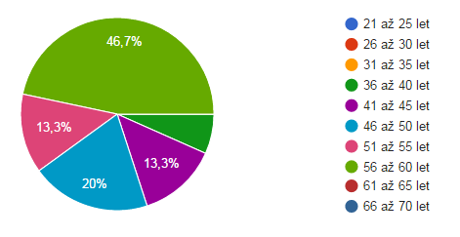
Obecně tedy lze mluvit o vyšším průměrném věku ředitelek. Vzhledem k povinnostem a odpovědnostem s touto funkcí spojenými je v pořádku, má-li její představitel dostatečné zkušenosti. Otázkou zůstává, dorůstá-li do těchto funkcí další generace, která by postupně otěže přebrala a vdechla časem školám impuls do dalšího vývoje, který bývá principielní součástí běhu života každé instituce.
    - Hodnocení dalšího vzdělávání pro pedagogy
Následuje opět penzum otázek týkajících se již přímo dalšího vzdělávání pro pedagogy. Jejich charakter je obdobný jako v případě dotazů na učitele. Podstatou je totiž snaha podchytit názor „druhé strany“. Dívají se ředitelé na celou problematiku stejnou optikou jako učitelé nebo panuje-li mezi oběma skupinami nějaký rozdíl?
První otázka pro ředitele tedy zněla: „Jak se Vaše škola dozvídá o možnostech DVPP?“ Odpovědělo všech 15 respondentů. Výsledky zobrazuje graf č. 10.

Graf č. 10: Jak se Vaše škola dozvídá o možnostech DVPP?
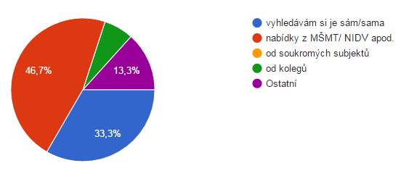
Z grafu je jasně patrná dominance vlivu „vyšších orgánů“ v rámci vzdělávací soustavy. Vedení školy téměř v polovině případů získává informace o chystaných kurzech z nadřízeného ministerstva, případně dalších relevantních institucí. Třetina ředitelů si informace vyhledává sama, více jak desetina využívá další možnosti, mezi kterými byly např. zvací maily. Ve hře jsou i informace od kolegů z ostatních škol. Zajímavé je, že zcela marginální byla v tomto případě varianta soukromých subjektů, které se tak patrně neangažují tolik, jak by se očekávalo.
Druhý dotaz směřoval ke kvantitě kurzů a tomu, zda je jejich počet dostatečný: „Myslíte si, že nabídka DVPP je dostatečná co se týká kvantity (počtu) jednotlivých kurzů?“ Výsledky přináší graf č. 11. Stejně jako v případě kantorů, je i zde jasná dominance odpovědi ano, tedy kurzů je dost. I v případě ředitelů tedy bude problémem spíše kvalita kurzů, které se věnuje další otázka. Již nyní však zmiňme, že ředitelé poukazují např. na nízkou účast kurzů, kvůli které jsou rušeny nebo na cenu kurzů. Zde by se mohla vyskytovat možnost, jak školám skrze projekt MAP pomoci a usilovat o zařazení financování kurzů mezi finacovatelné projekty, jak konec konců píše i jedna paní ředitelka: „nabídka je široká, avšak potřebná školení např. 1. pomoc, apod, jsou příliš drahá, navrhuji z hlediska potřebnosti zařadit do výzev o poskytované projekty“.

Graf č. 11: Myslíte si, že nabídka DVPP je dostatečná co se týká kvantity (počtu) jednotlivých kurzů?
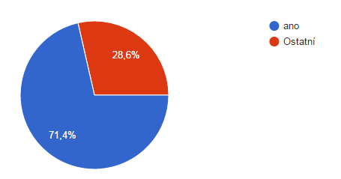
Tím se dostáváme k samotné povaze kurzů dalšího vzdělávání pro pedagogy, tedy k otázce: „Myslíte si, že nabídka DVPP je dostatečná co se týká kvality (obsahu) jednotlivých kurzů?“ Odpovědělo na ni 14 respondentů, a jak ukazuje graf č. 12, i zde panuje dominance odpovědi ano.

Graf č. 12: Myslíte si, že nabídka DVPP je dostatečná co se týká kvality (obsahu) jednotlivých kurzů?
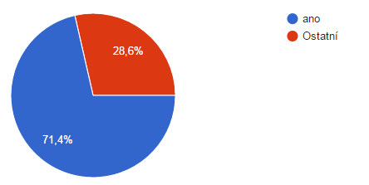
S kvalitou je tedy většina ředitelů spokojená. V případě možnosti ostatní zaznívaly výtky (kromě již výše zmíněných) např. ohledně rozhledu lektora, který znal problematiku na úrovni základní školy, ale obdobný problém na úrovni školy mateřské již nebyl schopný řešit.
Čtvrtou otázkou vyžadující zcela samostatnou slovní odpověď, byla: „Které předměty (případně klíčové kompetence) jsou podle Vás v rámci DVPP nejvíce upřednostňovány a které opomíjeny?“ Odpovědělo 13 dotázaných.
- ve dvou případech dále jako upřednostňovaná zazněla čtenářská gramotnost a naopak jako upozaďované přírodovědné předměty
- ředitelům také větší míře chybí kurzy týkající se „měkčích“ forem dovzdělávání jako je práce s problémovými dětmi, osobnostní vzdělávání, psychosociální techniky nebo prevence sociálně-patologických jevů
- 6 ředitelů je přesvědčeno, že pokrytí předmětů je rovnoměrné bez výraznějších výkyvů
- 1 ředitel si situaci netroufá posuzovat
Dále opět otázky směřující spíše k organizačním stránkám věci. Třináctá otázka zněla: „Vycházíte Vaším pedagogům v případě nabídek i případné účasti na kurzech DVPP vstříc?“ a odpovědělo na ni 15 dotázaných. Odpovědi již opět zobrazuje graf, když v tomto případě by ho ani nebylo třeba.

Graf č. 13: Vycházíte Vaším pedagogům v případě nabídek i případné účasti na kurzech DVPP vstříc?
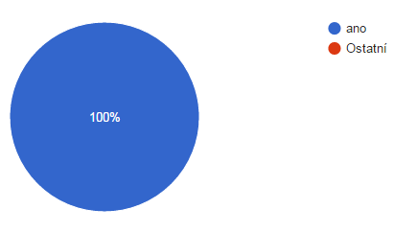
V tomto případě je převaha jedné odpovědi (ano) absolutní. Podíváme-li se zpětně na odpovědí k té samé otázce v případě samotných pedagogů, tak ti tento graf potvrzují. Jak jsme již avizovali výše, problém není ani tak v čiré neochotě vedení školy pedagogy na kurzy pouštět, ale ve stránce finanční případně kapacitní. Na kurzy buď nejsou peníze, nebo nemá za kantory v době jejich nepřítomnosti kdo zaskakovat. V některých školách má každý učitel stanovenou horní mez počtu kurzů, které smí navštívit. Jako důvod takovéhoto opatření je opět finanční stránka a nutnost suplování hodin.
Otázka šestá se týká názoru ředitelů na ideální intenzitu kurzů: „Jak pravidelně by se měl podle Vás pedagog účastnit kurzů DVPP?“. Odpověděli všichni ředitelé.

Graf č. 14: Jak pravidelně by se měl podle Vás pedagog účastnit kurzů DVPP?
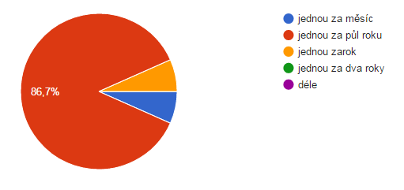
Stejně jako v případě pedagogů panuje většinová shoda na intervalu dvakrát do roka i mezi řediteli (na úrovni pedagogů jsme rovněž zmínili, že v rámci jedné školy je v tomto horizontu přímo nastaveno jakési nepsané pravidlo). Jeden ředitel si myslí, že dostačující by naopak byla návštěva kurzů jednou do roka a jeden naopak, že nejvhodnější interval by byl na úrovni měsíce. Stejně jako v případě pedagogů, jde podle všeho o čistě subjektivní úsudek každého jednotlivce, který je však podepřen dlouhodobou praxí a zkušenostmi.
Při takové shodě obou skupin dotazovaných lze brát interval dvakrát do roka za ověřený.
Sedmá otázka zněla: „Jsou Vaši pedagogové ochotni účastnit se kurzů DVPP i v době prázdnin?“. Toto ožehavé téma na základě třinácti odpovědí graficky zpracovává graf č. 15.

Graf č. 15: Jsou Vaši pedagogové ochotni účastnit se kurzů DVPP i v době prázdnin?
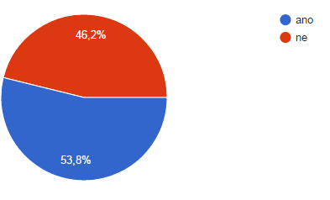
Zatímco v případě pedagogů byla kladná odpověď „pouze“ 42 %, přesvědčení ředitelů se pohybuje na úrovni 50 %. Rozdíl není nijak závratně odlišný a může být samozřejmě z části způsoben i respondenty z odlišných škol. Co je dle našeho názoru podstatnější je vůbec ochota vést debatu nad problematikou dovzdělávání se volném čase a dle našeho názoru by (mimo jiné) za takovéto aktivity měli být pedagogové specielně odmněňováni.
Osmá otázka byla směřována na domovskou školu a její aktivity v pořádání vzdělávacích kurzů: „Připravuje Vaše škola sama podobné kurzy?“. Odpovědí bylo 15.

Graf č. 16: Připravuje Vaše škola sama podobné kurzy?
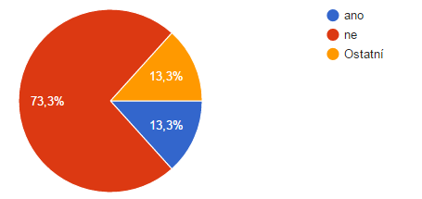
73 % odpovědí by se vůči zbytku, který je navíc rozdělen do dvou množin mohlo zdát jako vysoké číslo (vyšší než v případě samotných pedagogů). Situace však není zas tak špatná, protože i v případě odpovědí „ostatní“ se více méně jedná o „ano“, které je pouze více rozepsané:
- „DVPP pro celou sborovnu“
- „organizujeme společné vzdělání pro celou sborovnu, podle potřeby např. práce na ICT“
Stejně jako v případě hodnocení pedagogů je nutné i zde vyzdvihnout snahu některých škol o pořádání daných kurzů s ohledem na nutnost zajištění aktivit pro žáky v tomto „hluchém čase“, o finančních nárocích nemluvě.
Devátá otázka se ředitelů ptala na obeznámenost širší veřejnosti s kurzy dalšího vzdělávání u: „Máte pocit ze svého okolí, že DVPP je všeobecně přijímané a diskutované téma?“. Analyzováno bylo 15 odpovědí.

Graf č. 17: Máte pocit ze svého okolí, že DVPP je všeobecně přijímané a diskutované téma?
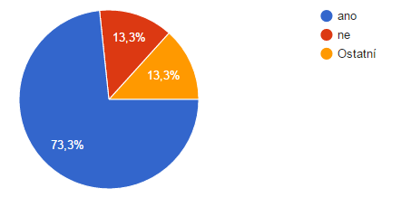
Zde je opět nutné konfrontovat ředitele s jejich pedagogy, protože ředitelé jsou v otázce informovanosti širší veřejnosti o problematice DVPP mnohem optimističtější. Téměř tři čtvrtiny si jich myslí, že o této problematice „se mluví“. 13 % procent si myslí opak a v rámci zbylých 13 % ředitelé buď tuto problematiku vztahují pouze na všechny učitele (tam se domnívají, že informovanost a diskutovatelnost dostatečná) nebo soudí, že podstatnou roli hraje věk. Na poli jiného tématu se nám tak vrací úsudek o (se vší úctou) starším věkovém průměru sboru, který má své nesporné výhody (zkušenosti, znalosti, kontakty), ale rovněž i své omezení v podobě podchytávání nejnovějších témat, trendů, legislativních změn apod.
Poslední otázka se opět snažila podchytit moment sdílení informací a dobré praxe šířeji: „Víte ve Vašem okolí (účastníte se ho případně?) o nějakém pravidelném setkávání pedagogů, kde by docházelo ke sdílení zkušeností?“. Z 15 odpovědí jich bylo 60 % záporných, což je číslo alarmující, avšak nižší než u obdobné otázky u pedagogů (tam bylo procento odpovědi „ne“ přes 70 %). Je tedy možné, že ředitelé vzdělávacích institucí ze své pozice spolupracují s obdobnými posty na jiných školách přeci jen o něco více. Svou logiku by to měla i z hlediska náplně takových setkání. Zatímco učitelky a učitelé by řešili především přímo náplň jednotlivých předmětů (není to však podmínkou!), tak ředitelky řeší spíše organizační stránku věci, získávání dotací, chod školy apod. Zajímavé jsou i dvě odpovědi v množině ostatní. V jednom případě se jedná o „soukromé“ setkávání s jinou školou (tedy vlastně rovněž odpověď ano) a v druhém případě jde o supervize v kutnohorské pedagogicko-psychologické poradně. Tedy opět spíše odpověď ano.

Graf č. 18: Víte ve Vašem okolí (účastníte se ho případně?) o nějakém pravidelném setkávání pedagogů, kde by docházelo ke sdílení zkušeností?
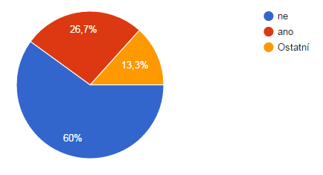
Situace v případě ředitelů se tedy zdá býti lepší, ale i zde zopakujme významnost sdílení zkušeností se svým okolím. Budování vztahů, sdílení zkušeností, řešení problémů, síťování totiž více než peníze stojí úsilí, ale jeho hodnota je při tom nevyčíslitelná.
Na závěr mohl každý respondent doplnit vlastní poznámky a připomínky k dotazníku. Zaznamenali jsme čtyři, které opět necháme zaznít bez zásahů. Jejich obsah, dle našeho názoru, do velké míry potvrzuje v průběhu textu již zmíněné domněnky, které se objevují i v závěrečných shrnutích každé kapitoly:
- „některé kurzy jsou přehnaně finančně náročné, chybí peníze na kvalitní vzdělávání a reference na nabízené kurzy či školitele“
- „Přivítali bychom návštěvy jiných škol - výukové metody, organizace vzdělávání“
- „sdílení dobré praxe, společná setkávání chybí“
- „DVPP častěji, ale máme problém se zastupováním, objednat kurz na klíč“

Shrnutí
- Dotazníky vyplňovali zejména ředitelé ve věkovém rozmezí 46 až 60 let (vyšší průměrný věk než u pedagogů).
- Vedení školy téměř v polovině případů získává informace o chystaných kurzech z nadřízeného ministerstva, případně dalších relevantních institucí. 1/3 ředitelů si informace vyhledává sama.
- I v případě ředitelů je problémem spíše kvalita kurzů (nízká účast kurzů, kvůli které jsou rušeny, cena kurzů, erudice lektora) ⇒ snaha o zařazení financování kurzů mezi finacovatelné projekty.
- Absence peněz na kurzy + možností suplování (v některých školách má každý učitel stanovenou horní mez počtu kurzů, které smí navštívit).
- I mezi řediteli panuje většinová shoda na intervalu dvakrát do roka.
- Snaha některých škol o pořádání vlastních kurzů i přes finanční náročnost a nutnost zajištění aktivit pro žáky v „hluchém čase“.
- 60 % ředitelů se neschází s kolegy… číslo vysoké, avšak nižší než u obdobné otázky u pedagogů.

Volnočasové aktivity žáků MŠ a ZŠ
I toto téma se dále větvilo na dvě části. První směřovala dotazy přímo na samotné žáky jakožto hlavní aktéry celé problematiky, ta druhá potom na rodiče, protože ti bývají velmi často prvotními iniciátory i konečnými arbitry při rozhodování o naplňování volného času žáků mateřských a základní škol. Dotazníky měly téměř shodnou podobu, rozdíl spočíval v odpovědích dvou různých množin adresátů, na rodiče potom směřovaly i otázky týkající se např. ekonomické stránky volnočasových aktivit (viz přílohu č. 1).
Pokud v případě slovních odpovědí nebylo zcela zřejmé, co autor myslel či pokud se odpovědi částečně překrývaly, pokusili se řešitelé odpověď vydedukovat, zpřesnit z širšího kontextu dotazníku.

Žáci

Základní charakteristiky
V této skupině respondentů se sešlo vůbec nejvíce odpovědí a to celkem 1386 (!). Za takovéto číslo by chtěli autoři dotazníků upřímně poděkovat aktivitě všech škol, které s šířením dotazníků pomáhaly.
V rámci pohlaví respondentů došlo k výrazné symetrii. Až na desetinná místa jsou zcela rovnoměrně zastoupeni chlapci a dívky (695 X 676 odpovědí). Co se věku respondentů týká, ten vyplnilo 1376 žáků a je rovnoměrně rozprostřen mezi všechny čtyři možné varianty:

Tabulka č. 1: Věkové složení dotazovaných žáků
věk | 8 až 9 let | 10 až 11 let | 12 až 13 let | 14 až 15 let
zastoupení | 276 žáků – 20,1 % | 504 žáků – 36,6 % | 350 žáků – 25,4 % | 246 žáků – 17,9 %
Zbylé dva základní údaje, tedy místo bydliště a navštěvovaná ZŠ, jsou zastoupeny velmi různorodě, což celou vypovídací hodnotu dotazníků dále posiluje. V případě místa bydliště byly respondenty v různé míře vybrány všechny varianty, v případě ZŠ je zastoupeno 14 z 16 možných (54 respondentů ZŠ nevyplnilo, je tak možné, že jsou zastoupeny všechny ZŠ).
Z hlediska místa bydliště to znamená, že odpovědi přišly ze všech jedenapadesáti obcí SO ORP Kutná Hora a zastoupena byla i kategorie „jiná obec“, kdy žák dojíždí z obce mimo tento správní obvod. Z hlediska škol to znamená, že je zastoupených všech šestnáct základních škol řešeného správního obvodu. V následujících dvou tabulkách jsou explicitně zmíněny pouze nejfrekventovanější (a z hlediska statistiky tedy nejpodstatnější) varianty, ale analýza si samozřejmě dále všímala všech kategorií.

Tabulka č. 2: Místo bydliště
místo bydliště | Kutná Hora | Uhlířské Janovice | Zruč nad Sázavou | jiná obec | Malešov | Zbrasla-vice | Červené Janovice | Církvice
zastoupení | 35,5 % | 14,1 % | 11,2 % | 7,6 % | 4,2 % | 3,6 % | 2,4 % | 1,9 %
Jak velí logika počtu obyvatel v jednotlivých obcích, největší zastoupení má Kutná Hora, následována dalšími dvěma největšími městy, Uhlířskými Janovicemi a Zručí n. Sázavou. Na čtvrtém místě může překvapit kategorie jiná obec.

Tabulka č. 3: Navštěvovaná ZŠ
ZŠ | Uhl. Janovice | KH – Jana Palacha | Zruč n. Sázavou | KH – Žižkov | KH – Masa-rykova | Zbraslavice | Malešov
zastoupení | 28,4 % | 18,2 % | 15% | 11,9 % | 8,4 % | 8,3 % | 6,1 %
ZŠ | Červené Janovice | Církvice | Záboří n. Labem | Vlastějo-vice | Křesetice | KH – Kame-nná Stezka | Nové Dvory
zastoupení | 1,4 % | 1,1 % | 0,8 % | 0,2 % | 0,1 % | 0,1 % | 0,1 %
V případě domovské ZŠ může na první pohled zaskočit primát Uhlířských Janovic a třetí pozice Zruče nad Sázavou. Jde však „pouze“ o aktivitu jednotlivých kantorů a samotných žáků při vyplňování dotazníků. Na druhou stranu stále platí postulát, že největší zastoupení připadá na největší města v regionu.

Hodnocení volnočasových aktivit
Hned na začátku zmiňme, že dotazník byl strukturován do dvou základních rovin, které byly ještě před první přímou otázkou týkající se samotného tématu volnočasových aktivit rozděleny. „Pokud navštěvuješ nějaký kroužek, kurz, tým atd., vyplň následujících 12 otázek. Pokud nic nenavštěvuješ, ale rád bys, přejdi na otázku 13.“ Tímto odstavcem byl vytvořen prostor pro hodnocení navštěvovaných kroužků i pro přiblížení základních struktur kroužků potenciálních, žádaných. Informace týkající se hodnocení současných volnočasových aktivit i podoby těch „vysněných“ tak mohou posoužit při hledání hluchých míst v nabídce volnočasových aktivit jejich poskytovatelů všeho druhu.
První přímá otázka k samotnému tématu volnočasových aktivit tedy byla: „Kdo rozhoduje o tom, co budeš dělat ve volném čase (mimo školu)?“ Odpovědělo 1258 respondentů a výsledky jsou zobrazeny v grafu č. 19.

Graf č. 19: Kdo rozhoduje o tom, co budeš dělat ve volném čase (mimo školu)?
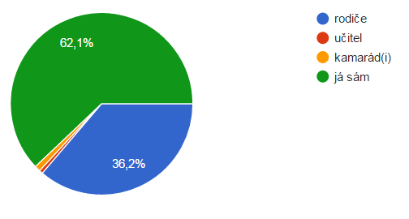
Přesto, že v nabídce byly čtyři varianty odpovědí, z grafu je patrná dominance dvou z nich. Dvě třetiny žáků o svých aktivitách rozhoduje samo, na třetinu mají vliv rodiče. Pouze jedno procento odpovědí se odkazovalo na své kamarády a půl procenta na učitele. Na tuto otázku navazuje otázka č. 10 (viz dále), která se snaží podrobněji podchytit všechny aktivizační, inspirativní zdroje. Již zde však lze předpokládat, že vliv rodiny a především vlastní iniciativa bude vždy těmi rozhodujícími faktory.
Druhý dotaz zněl: „Kolik navštěvuješ kroužků?“ Vzhledem k rozumné délce celého dotazníku i jeho vypovídací hodnotě se podrobnější dotazy týkaly pouze jednoho, pokud možno „hlavního“ kroužku, ale snahou bylo rovněž podchytit intenzitu aktivit žáků. Tato otázka se tedy zaměřila na jejich záběr. Výsledky zobrazuje graf č. 20.

Graf č. 20: Kolik navštěvuješ kroužků?
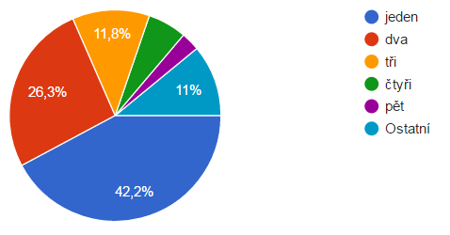
Zde tvůrci dotazníků předpokládali jasnou dominanci jednoho až dvou kroužků. Ty z celkových 1195 odpovědí tvoří společně dvě třetiny. Celou jednu třetinu tvoří tři a více kroužků. Ještě je nutné zmínit, že v rámci položky ostatní byly vyplňovány jak hodnoty vyšší než pět (!), tak ale rovněž i nula. Souvislost mezi velikostí obce, kde žák bydlí a počtem kroužků se nepodařilo se prokázat. Nelze tedy přesvědčivě tvrdit, že čím větší místo bydliště (a tedy i větší nabídka kroužků a často naopak menší možnosti vyžití „venku“), tím více navštěvovaných kroužků.
Druhou a poslední otázkou týkající se všech navštěvovaných kroužků byla: „Jakých oblastí se kroužky týkají (sport, manuální práce, skaut, věda, technika, umělecké činnosti,…)?“ Odpovědělo na ni 815 respondentů, tedy méně než dvě třetiny dotázaných a jedná se o druhou nejméně vyplňovanou položku. V rámci vyplněných zcela dominuje obecně sport, který praktikuje přes 600 žáků, tedy tři čtvrtiny. Pokud byl vyplněn i přesný sport, jednalo se zejména o fotbal a hokej, ale vícekrát byl zastoupen např. i basketbal, atletika, gymnastika, aerobik nebo kickbox. Sport patřil mezi častá témata jak v případě žáků z menších obcí, tak i z měst.
Druhou nejčastější aktivitou byly umělecké činnosti. Při podrobnějším rozpisu se jednalo zejména o tanec, malbu, kreslení, zpěv a dramatický kroužek. Ani zde se nedala vypozorovat přímý vztah mezi typem kroužku a velikostí obce /trvalého bydliště.
Mezi další vícekrát zastoupené volnočasové aktivity patřili hasiči, manuální práce, skaut, počítače, ale i výuka cizích jazyků. Celkové spektrum možností trávení volného času je tedy dost široké. Bližší přehled o možných hluchých místech poskytne rozbor druhé části dotazníku týkající se „ideálního“ kroužku. Nyní ale již byla pozornost dotazníku upřena na jeden hlavní kroužek.
Otázka č. 4 zněla: „Obec, kde probíhá kroužek, trénink apod.?“ Odpovědělo 1096 dotázaných. Bylo vyplněno 31 obcí, což jsou z celkového počtu 51 téměř dvě třetiny. Ve dvou třetinách obcí tedy poskytují nějaké volnočasové aktivity pro své nejmenší občany i okolí. Opět nelze tvrdit, že by tyto aktivity byly pouze výsadou největších obcí (kroužek se nachází i v nejmenším Bludově). Jde spíše o nadšení a vytrvalost vedoucích. Samostatnou otázkou je samozřejmě bohatost výběru, která bude ve větších městech rozsáhlejší. Nakonec z odpovědí na otázku č. 4 je patrné, že největší města dominují i co do počtu docházejících nebo dojíždějících na kroužky. (Kutná Hora – 39,1 %, Uhlířské Janovice – 22,2 % a Zruč nad Sázavou – 15,6 %, dále jiná obec – 5,7 %, Zbraslavice – 5,3 %, Malešov – 3,6 %).
Pátá otázka se týkala tématu hlavního kroužku, tedy „Čeho se tvůj hlavní, nejoblíbenější kroužek, kurz, tým apod. týká?“ a odpovědělo na ni 1111 dotázaných. Odpovědi, které byly v tomto případě striktně rozděleny na tři tematické možnosti, již opět zobrazuje graf.

Graf č. 21: Čeho se tvůj hlavní, nejoblíbenější kroužek, kurz, tým apod. týká?
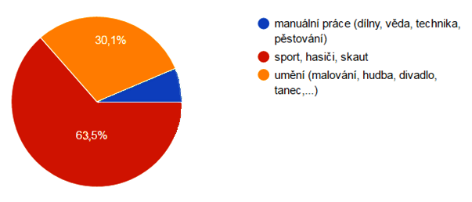
I v případě jednoho hlavního kroužku se opakuje tvrzení vyřknuté v komentáři k otázce č. 3 a totiž, že nejčastěji žáci navštěvují sportovní kroužky (v tomto případě zahrnuti i hasiči a skauti – ti jsou stejně jako u otázky č. 3 v menšině), dále umělecké a manuální práce včetně polytechnických kroužků. Zde je na místě se ptát, co je příčina a co následek. Zda nejvíce žáků navštěvuje sportovní kroužky proto, že jich je k dispozici nejvíce nebo je sportovních kroužků nejvíce proto, že je po nich jednoduše největší poptávka. I zde bude zajímavé sledovat rozbor druhé části dotazníku týkající se „ideálního“ kroužku.
Otázka šestá se týká základního rozdělení prostředí pro volnočasovou aktivitu: „Během kroužku, kurzu, tréninku apod. se pohybujete spíše…?“. Odpovědělo na ni 1119 dotázaných. Graf č. 22 prozrazuje rozložení jednotlivých variant.

Graf č. 22: Během kroužku, kurzu, tréninku apod. se pohybujete spíše…?
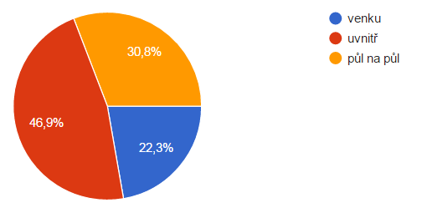
Téměř padesát procent žáků se během svých volnočasových aktivit pohybuje venku. Naopak vevnitř jde pouze o necelou čtvrtinu dotázaných. Při bližším pohledu na odpovědi platí, že venku se pohybují téměř výhradně sportovci, hasiči a skauti. Fenomén interiér versus exteriér se tak již delší dobu překlápí z převahy exteriéru opačným směrem, což je z hlediska plánování volnočasových aktivit podstatný aspekt.
Sedmá otázka zněla: „Jak dlouho už navštěvuješ daný kroužek, kurz, tým apod.?“. Tato skutečnost je rozhodující z hlediska váhy dalších informací. Je rozdíl hodnotit kroužek, který navštěvujeme měsíc nebo rok. Na základě 1103 odpovědí zobrazuje informaci graf č. 23.

Graf č. 23: Jak dlouho už navštěvuješ daný kroužek, kurz, tým apod.?
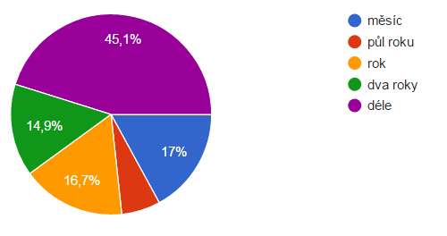
Výraznou převahu má odpověď „déle“, myšleno déle než dva roky (45,1 %). Pouze 17 % žáků dochází na danou volnočasovou aktivitu teprve měsíc. Z tohoto faktu lze usuzovat na vysokou váhu ostatních informací, protože respondenti svoji volnočasovou aktivitu již znají. Druhým podstatným momentem je trvanlivost docházky. Věnovat se určité pravidelné činnosti dobrovolně déle než dva roky již stojí za pozornost. Stávající i potenciální provozovatelé volnočasových aktivit tak mohou tušit, že v případě správného zacílení tématu nebudou mít věrné návštěvníky nouzi.
Obdobné zaměření měla i osmá otázka. Namísto na dlouhodobost se však zaměřila na intenzitu: „Jak často navštěvuješ daný kroužek, kurz, tým apod.?“. Odpovědí bylo 1102.

Graf č. 24: Jak často navštěvuješ daný kroužek, kurz, tým apod.?
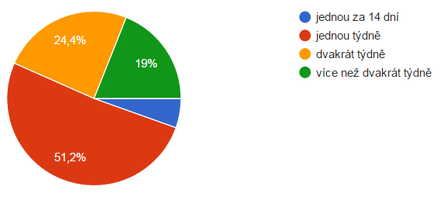
V polovině případů byla intenzita jednou týdně. Jedná se tedy o nejčastější frekvenci návštěvy volnočasových aktivit. Společně s frekvencí dvakrát týdně se potom dostáváme již na tři čtvrtiny všech odpovědí. Zde již můžeme tvrdit, že se jedná o nejčastější, tedy nejvíce vyžadované možnosti. Doplňme, že necelých dvacet procent navštěvuje volnočasovou aktivitu více než dvakrát týdně a pět procent naopak pouze jednou za 14 dní.
Devátá otázka se zaměřila na způsob docházky/ dojížďky na kroužek/ volnočasovou kavitu: „Jak na daný kroužek, kurz, trénink docházíš nebo dojíždíš?“. Analyzováno bylo 1109 odpovědí.

Graf č. 25: Jak na daný kroužek, kurz, trénink docházíš nebo dojíždíš?
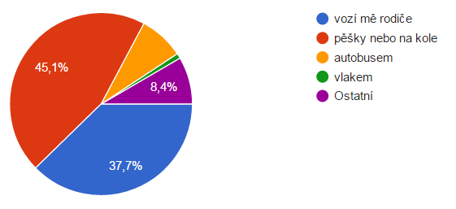
Bez pěti procent polovina z 1109 žáků dochází/ dojíždí sama a to pěšky nebo na kole. Připočteme-li k tomu 8 % dojížďky autobusem a jedno procento v případě vlaku, lze říci, že žáci se dopravují tzv. „po vlastní ose“ v 54 % případů. Necelých 38 % žáků vozí rodiče (jde jak o obyvatele menších obcí, tak i největších měst) a přes 8 % se dopravuje jinak (sem spadá i varianta, že kroužek se nachází přímo ve škole, mezi nejzajímavější dopravní prostředky potom patří koloběžka nebo segway…).
Otázka desátá s 1101 respondenty se týkala inspirace (do velké míry tedy navazuje na otázku první): „Jak ses o daném kroužku, kurzu, týmu apod. dověděl?“.

Graf č. 26: Jak ses o daném kroužku, kurzu, týmu apod. dověděl?
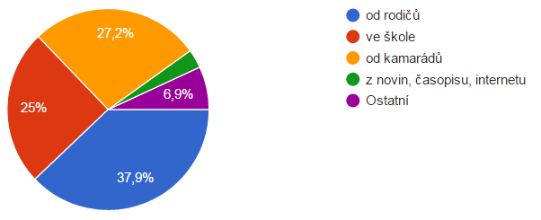
Jak bylo řečeno výše, tato otázka dále rozvádí otázku č. 1 a to tím způsobem, že se snaží rozvíjet otázku inspirace k návštěvě volnočasových aktivit. Rozhodující vliv mají s téměř čtyřiceti procenty rodiče, což potvrzuje myšlenku vyřčenou u otázky č. 1 o rozhodujícím vlivu právě nejužší rodiny. Čtvrtinový podíl na celkovém penzu otázek však mají i další dvě množiny a totiž kamarádi a škola. Tyto množiny přímo nerozhodují o navštěvovaných aktivitách (opět viz vyhodnocení otázky č. 1), ale mají zásadní podíl (společně poloviční) na informovanosti. Pouze tři procenta připadají na veřejné sdělovací prostředky a internet, což je v dnešní době překvapující (a snad i potěšující) číslo. Mezi odpověďmi „ostatní“ často zaznívali další členové rodiny (starší sourozenec, teta, strýc), což dále posiluje pozici vlivu rodinu.
Jedenáctá otázka se zajímala o počet vedoucích: „Kolik je ve vašem kroužku, kurzu, týmu apod. vedoucích/ trenérů?“. Záměrem bylo zjistit jak rozsáhlé zázemí volnočasová aktivita má a jestli existuje vazba mezi počtem vedoucích a typem aktivity.

Graf č. 27: Kolik je ve vašem kroužku, kurzu, týmu apod. vedoucích/ trenérů?
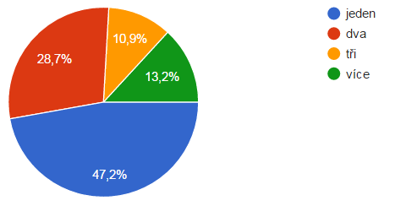
47 % aktivit je vedenou pouze jedním vedoucím, čtvrtina dvěma a poslední čtvrtina se dělí na aktivity vedené třemi, resp. více než třemi. Výše nastíněné předpoklady se nepodařilo statisticky věrohodně ověřit a tak zůstáváme u základní informace, která říká, že zcela dominantní část volnočasových aktivit vede jeden, maximálně dva vedoucí a na rozsáhlejší zázemí (primárně právě v podobě většího počtu vedoucích) není patrně čas i peníze.
Otázka dvanáctá je poslední týkající se navštěvovaného kroužku a nemá grafické zpracování, jelikož se jednalo o vlastní slovní odpověď na otázku: „Co ti ve tvém kroužku, kurzu týmu apod. chybí nebo co bys chtěl/a změnit?“ Odpovědělo 764 žáků, což je nejnižší počet odpovědí. Přes 600 odpovědí bylo lakonických“ „nic“, což svědčí o vysoké spokojenosti žáků s kroužky, které si vybrali. Pokud se zaměříme na nejčastější nedostatky, tak mezi ty patří:
- časová omezení – několik respondentů není spokojených s frekvencí (vyžadovali by kroužek častěji), s délkou (kroužek by mohl být delší) nebo s časem začátku (kolize se školním rozvrhem)
- místo konání – několik odpovědí se týkalo nedostatečného vyžití venku, tím je částečně korigována úvaha zmiňovaná výše, která se týká „zavírání se“ kroužků čím dál tím více pod střechu, tužby více žáků jsou opačné
- připomínky byli i k samotným vedoucím, kdy několik respondentů vyjádřilo přání, aby vedoucí nebyli tak přísní (přeci jen se ve většině případů jedná o dobrovolnou aktivitu) a aby vyjadřovali více pozornosti
- kvantita a i kvalita vybavení – často zmiňovaný byl nízký počet i kvalita různého nářadí a potřeb pro vykonávání toho kterého kroužku, opět tedy narážíme na finanční stránku
Poslední čtyři otázky se vztahovaly k situaci, kdy žák žádnou volnočasovou aktivitu v současné době nenavštěvuje nebo by rád navštěvoval jinou, a jak by v taková ideální volnočasová aktivita měla vypadat.
Tedy otázka třináctá zněla: „Čeho by se měl (daný kroužek) týkat?“ Sešlo se 878 odpovědí a rozložení přibližuje graf č. 28.

Graf č. 28: Čeho by se měl (daný kroužek) týkat?
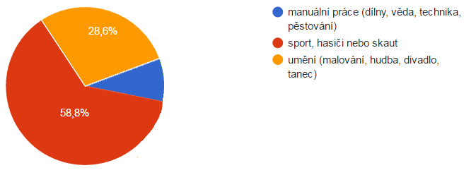
Stejně jako v případě otázky č. 5 pracuje dotazník se třemi odpověďmi a jejich rozložení je překvapivě podobné těm u otázky č. 5. Skutečným stavem i stavem žádaným je tak potvrzeno rámcové rozložení témat volnočasových aktivit, kdy dominuje s témě dvěma třetinami sportovní vyžití (do něhož patří i hasiči a skaut), s téměř jednou třetinou umělecké zaměření a desetina žáků preferuje manuální práce včetně polytechnických aktivit.
Čtrnáctá otázka směřovala k aktivitám venku versus vevnitř: „Kde by ses během kroužku, kurzu, tréninku apod. nejraději pohyboval?“ 873 odpovědí procentuelně vyjadřuje graf č. 29.

Graf č. 29: Kde by ses během kroužku, kurzu, tréninku apod. nejraději pohyboval?
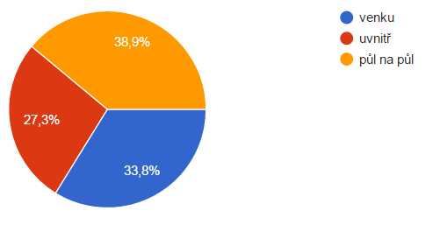
Graf má celkem pravidelné třetinové rozložení. Nepatrně dominuje neutrální odpověď členící aktivity rovnoměrně mezi vnitřní a vnější. O pět procent méně obdržela varianta aktivit venku. Aktivity uvnitř budov potom zajímají dvacet sedm procent odpovídajících. Moc překvapivé patrně nebude zjištění, že venku chtějí být nejvíce žáci, kteří by rádi docházeli na sport, hasiče nebo do skautu. V rámci manuálních prací by žáci nejvíce uvítali střídat vnitřní a vnější prostory. V případě různých druhů umění také převládá varianta půl na půl. Varianta uvnitř tedy dominantně neoslovila žádnou ze skupin.
866 odpovědí se sešlo k otázce č. 15: „Jak často bys daný kroužek, kurz, tým apod. chtěl navštěvovat?“

Graf č. 30: Jak často bys daný kroužek, kurz, tým apod. chtěl navštěvovat?
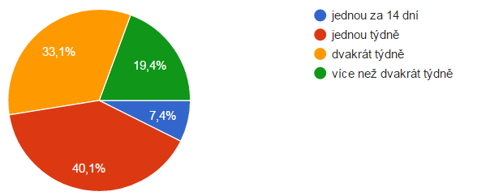
Opět se nabízí srovnání s obdobnou otázkou (č. 8) tázající se na aktuálně navštěvované aktivity. Zcela srovnatelné hodnoty se týkají obou extrémů, tedy frekvencí jednou za 14 dní a více než dvakrát týdně. Více se liší zbylé dvě frekvence, přičemž v případě „vysněné“ aktivity je větší počet žáků pro návštěvu dvakrát do týdne. Za ideální intervaly lze každopádně považovat jednou až dvakrát týdně, protože tyto získaly v případě otázky č. 15 dohromady přes 70 %.
Poslední otázka směřovala k ideálnímu stavu dopravy na volnočasové aktivity a odpovědělo na ni 865 žáků: „Jak by ses za daným kroužkem, kurzem, týmem apod. nejraději dostával?“

Graf č. 31: Jak by ses za daným kroužkem, kurzem, týmem apod. nejraději dostával?
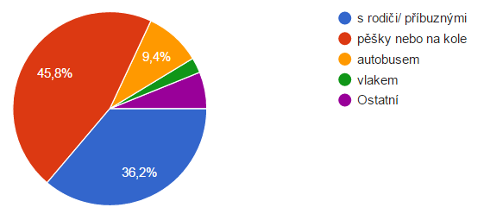
Rozložení dopravy je téměř totožné jako v případě obdobné otázky (č. 9) vztahující se k reálné docházce/ dojížďce. Jen nepatrně větší podíl má docházka pěšky nebo na kole. Potvrzuje se tak, že ideální stav je mimoškolní aktivita v bezprostřední blízkosti bydliště.

Shrnutí
- Dvě třetiny žáků o svých aktivitách rozhoduje samo, na třetinu mají vliv rodiče.
- Obec, kde probíhá kroužek, zahrnuje 31 obcí, což jsou z celkového počtu 51 téměř dvě třetiny.
- 2/3 žáků dochází do jednoho až dvou kroužků. V polovině případů 1x týdně.
- Téměř polovina žáků navštěvuje kroužek již déle než 2 roky.
- Nelze přesvědčivě tvrdit, že čím větší místo bydliště (a tedy i větší nabídka kroužků a často naopak menší možnosti vyžití „venku“), tím více navštěvovaných kroužků.
- V rámci vyplněných aktivit zcela dominuje obecně sport, který praktikují 3/4 žáků. Pokud byl vyplněn i přesný sport, jednalo se zejména o fotbal a hokej.
- Fenomén interiér versus exteriér se překlápí z převahy exteriéru opačným směrem, což je z hlediska plánování volnočasových aktivit podstatný aspekt.
- Téměř 1/2 žáků dochází/ dojíždí sama (pěšky nebo na kole). Připočteme-li k tomu 8 % dojížďky autobusem a jedno procento v případě vlaku, lze říci, že žáci se dopravují tzv. „po vlastní ose“ v 54 % případů. Necelých 38 % žáků vozí rodiče.
- 47 % aktivit je vedenou pouze jedním vedoucím, 1/4 dvěma.
  - Rodiče
    - Základní charakteristiky
V případě rodičů měl dotazník částečně jinou strukturu i obsah. Co se obsahu týká, základní rozdíl spočíval v cílové skupině. Oproti starším žákům základních škol se tento dotazník týkal i dětí ve školách mateřských. Struktura byla pozměněna v případě dotazů směřujících přímo na rodiče (jejich pohled na zázemí, vedení, ale i ekonomickou stránku věci). Celkem bylo možné vyplnit šestnáct otázek týkajících se volnočasových aktivit, z toho čtyři byly „rozepisovací“. Bylo sebráno celkem 834 dotazníků.
I v tomto případě byl nejprve proveden průzkum základních charakteristik. Věk byl v dotazníku vyplněn celkem 828krát. Jeho rozložení přibližuje graf č. 32.

Graf č. 32: Věková struktura
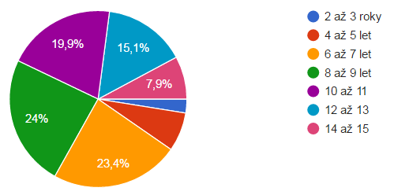
Z věkového složení je patrné, že tento poslední typ dotazníků celou analýzu obohatí ve dvou rovinách. Tou první je nová sorta sledovaných skupin. Věkové složení od 2 až do 7 let je zcela nové a celkem zahrnuje 33 % zacílených. Zbylé dvě třetiny potom zahrnují věkové složení analyzované v předchozích odstavcích, ale v tomto případě tak bude činěno z pohledu rodičů.
Nejméně zastoupené skupiny jsou obě krajní. Ta nejmladší (2 až 3 roky) bude z logiky věku realizovat pravidelné volnočasové aktivity nejméně, ta nejstarší zase již bude v malé míře zastupována při vyplňování dotazníků rodiči.

Graf č. 33: Pohlaví účastníků volnočasových aktivit
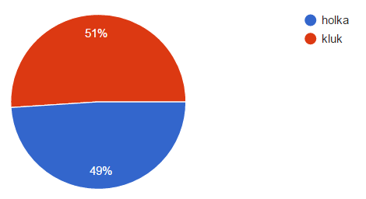
Pohlaví sledovaných skupin je opět zastoupeno téměř rovnoměrně (tuto kolonku vyplnilo 821 rodičů). Preference obou skupin ve třech základních aktivitách přibližuje následující tabulka. Lze vysledovat, že chlapci tíhnou především ke sportovním aktivitám, u dívek již tato preference tak zřejmá není. Je relativně vyváženě rozdělena mezi sport a umění.

Tabulka č. 4: Preference jednotlivých aktivit dle pohlaví (v absolutních číslech)
aktivita | sport, hasiči, skaut | manuální činnosti, polytechnika | umění
holka | 190 | 23 | 162
kluk | 299 | 29 | 49
Míst bydliště je zastoupeno 37 v rámci SO ORP Kutná Hora (+ jiná obec) z 51. V tabulce č. 5 jsou vypsány pouze ty nejfrekventovanější (a z hlediska statistiky tedy nejpodstatnější) varianty, ale analýza si samozřejmě i v tomto případě bude dále všímat všech kategorií.

Tabulka č. 5: Místo bydliště
bydliště | Kutná Hora | Zruč n. S. | Malešov | Uhlířské J. | Církvice | Záboří | jiná obec | Zbraslavice
zastoupení | 47,1 % | 12,5 % | 6,3 % | 5,3 % | 3,3 % | 3,3 % | 3,3 % | 3,1 %
Největší zastoupení má Kutná Hora, následována dalšími dvěma největšími městy, Uhlířskými Janovicemi a Zručí n. S., mezi které se ale v tomto případě „vklínil“ Malešov.
V případě domovské MŠ nebo ZŠ bylo vyplněno celkem 16 obcí, a 38 institucí, protože ve více obcích se nachází MŠ i ZŠ, někde i více obou institucí. 12 v dotazníku nejfrekventovanějších MŠ a ZŠ zobrazuje tabulka č. 6.

Tabulka č. 6: Navštěvovaná ZŠ
MŠ, ZŠ | Kutná Hora – ZŠ Masarykova | Kutná Hora – ZŠ Jana Palacha | Zruč n. S. – ZŠ Na Pohoří | Male-šov ZŠ | Kutná Hora – ZŠ Žižkov | Zbraslavice ZŠ
zastoupení | 19,8 % | 18,2 % | 13,4 % | 6,7 % | 5,2 % | 5 %
MŠ, ZŠ | Uhlířské Janovi-ce – ZŠ Komenského | Uhlířské Janovice – ZŠ Třebízského | Záboří nad Labem ZŠ | Male-šov MŠ | Církvice ZŠ | Kutná Hora – MŠ Benešova I
zastoupení | 4,6 % | 3,2 % | 2,6 % | 2,3 % | 1,8 % | 1,6 %
    - Hodnocení volnočasových aktivit
Následuje šestnáct otázek týkajících se již přímo hodnocení volnočasových aktivit. Znovu podotýkáme, že v tomto případě hodnocení rodičů dětí/ žáků od dvou až do patnácti let.
První otázka pro rodiče zněla: „Kdo rozhoduje o tom, co bude Vaše dítě dělat ve volném čase (mimo školu)?“ Odpovědělo všech 817 respondentů. Výsledky zobrazuje graf č. 34.

Graf č. 34: Kdo rozhoduje o tom, co bude Vaše dítě dělat ve volném čase (mimo školu)?
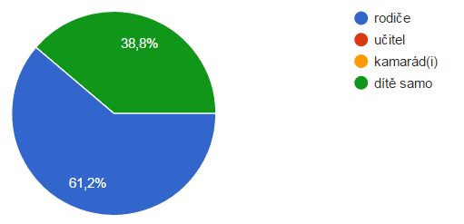
Graf je ve značné shodě s obdobným grafem č. 19, který reflektoval obdobné odpovědi přímo žáků. Dominují dvě hlavní skupiny a to rodiče a samotné děti/ žáci. Nepřekvapí, že v případě žáků jich 60 % tvrdilo, že rozhodují oni sami, zatímco v případě rodičů obdobné číslo vyjadřuje rozhodující slovo rodičů…
Druhý dotaz směřoval (opět ve shodě s variantou dotazníku pro žáky) k celkovému počtu volnočasových aktivit, které dítě/ žák navštěvuje: „Kolik Vaše dítě navštěvuje kroužků?“. Odpovědí bylo 802 a jsou zaneseny v grafu č. 35.

Graf č. 35: Kolik Vaše dítě navštěvuje kroužků?
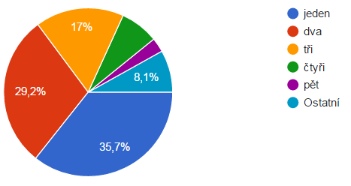
Nejvíce zastoupenými skupinami jsou vzestupně jeden kroužek (necelých 36 %), dva (29,2 %) a tři (17 %). Dohromady tvoří přes 80 %, tedy rozhodující část. V rámci ostatních se nejvíce objevovala možnost „žádný“, v několika případech ale i „šest kroužků“ a pro odlehčení zmiňme i jednoho rodiče, který jako jediný plnohodnotný kroužek zařadil „domácí práce“. Konfrontace s obdobnou otázkou u žáků dopadla věrohodně, protože grafy mají téměř totožnou podobu.
Otázka č. 3 byla první slovní. Rodiče se v ní měli rozepsat, jakých oblastí se kroužky týkají. Zde jsou nejčastější odpovědi:
- sport (522 – fotbal, hokej, basketbal, atletika, ale např. i jízda a koni nebo balet)
- umění (231 – tanec, divadlo, výtvarný kroužek, hudba, ale i např. fotokroužek)
- skaut (67)
- jazyky (51)
- manuální práce, polytechnika (47)
- hasiči (11)
Dominuje sport a umění, stejně jako v případě dotazníků pro žáky a vysoký standart si i zde drží skauti. Jednotlivé aktivity jsou dle věkových skupin rozmístěny relativně rovnoměrně. U těch nejmenších pouze nenajdeme aktivity jako je skaut nebo hasiči, u kterých je již vyžadována minimální samostatnost nebo specifická motorika. Až na tyto výjimky na věku přímo závislé nenastává situace, že by určitá věková skupina preferovala určitou aktivitu.
Zbylé otázky se již týkaly pouze toho hlavního, nejdůležitějšího kroužku. Čtvrtá se ptala na místo konání aktivity: „Místo, kde probíhá kroužek, trénink apod.“ Odpovědí bylo 722 a vztahovaly se k celkem dvaceti obcím. Objevila se i varianta „jiná obec“. Viz tabulka č. 7.

Tabulka č. 7: Místo, kde probíhá kroužek, trénink apod.
obec | Kutná Hora | Zruč n. S. | Uhlířské Janov. | jiná obec | Zbraslavice
zastoupení | 56,4 % | 15,7 % | 7,6% | 5,5 % | 3,7 %
obec | Malešov | Církvice | Červené Janovice | Záboří n. L. | Chlístovice
zastoupení | 2,8 % | 2,4 % | 1,5 % | 1,4 % | 0,7 %
Tabulka zahrnuje pouze deset nejfrekventovanějších obcí. Jejich výčet do velké míry kryje s výčtem vypsaným žáky v předcházející kapitole.
Pátá otázka se týkala tématu hlavního kroužku, tedy „Čeho se kroužek, kurz, tým apod. týká?“ a odpovědělo na ni 757 dotázaných. Odpovědi, které byly v tomto případě striktně rozděleny na tři tematické možnosti, již opět zobrazuje graf.

Graf č. 36: Čeho se kroužek, kurz, tým apod. týká?

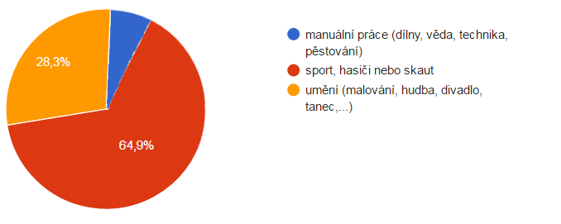
I v případě jednoho hlavního, nejoblíbenějšího kroužku se téměř opakuje rozložení grafu č. 21, tedy odpovídající tematiky v případě odpovědí žáků. Děti/ žáci nejčastěji navštěvují sportovní kroužky (v tomto případě zahrnuti i hasiči a skauti), dále umělecké a nakonec manuální práce včetně polytechnických kroužků.
Šestá otázka zněla: „Během kroužku, kurzu, tréninku apod. se děti pohybují spíše…“ Odpovědělo na ni 760 rodičů a graf č. 37 ukazuje výsledky.

Graf č. 37: Během kroužku, kurzu, tréninku apod. se děti pohybují spíše…
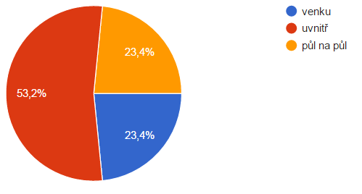
Přes 50 % dětí se pohybuje při kroužku uvnitř. V případě žáků byla hodnota 46 %, jedná se tedy o čísla srovnatelná. Zároveň je třeba připomenout, že rodiče v této části a žáci v předchozí se zcela nepřekrývají (částečně jde o jiné školy, jiné věky,…). Tím spíše je podobnost statisticky cennější a lze ji brát jako hodnověrný údaj. Co se faktického vyznění týká, zopakujme tvrzení, že volnočasové aktivity se pomalu přesouvají do vnitřních prostor. Naproti tomu jde však částečně tvrzení žáků, kteří u ideálního kroužku dali aktivitám uvnitř váhu pouze 27 % (viz graf č. 29).
Otázka sedmá se zaměřila na dobu, po kterou dítě/ žák již aktivitu navštěvuje: „Jak dlouho už navštěvuje Vaše dítě daný kroužek, kurz, tým apod.?“. Odpovědělo 755 rodičů.

Graf č. 38: Jak dlouho už navštěvuje Vaše dítě daný kroužek, kurz, tým apod.?
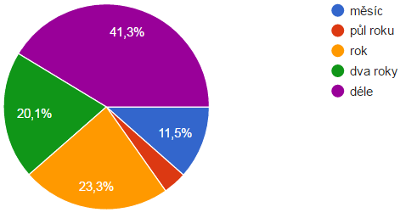
Největší zastoupení (41,3 %) má více jak dvouletá docházka, sestupně se na druhém a třetím místě umístily docházky dvouletá (21,1 %) a roční (23,3 %). Dohromady tvoří přes 80 %, tedy rozhodující část. Obdobně dopadl graf i v případě odpovědí samotných žáků (graf č. 23). Je tedy patrné, že docházka na volnočasové aktivity má dlouhou „trvanlivost“.
Otázka osmá se rovněž vztahovala k době, ale z hlediska docházkových intervalů: „Jak často navštěvuje Vaše dítě daný kroužek, kurz, tým apod.?“. Odpovědělo 754 rodičů.

Graf č. 39: Jak často navštěvuje Vaše dítě daný kroužek, kurz, tým apod.?
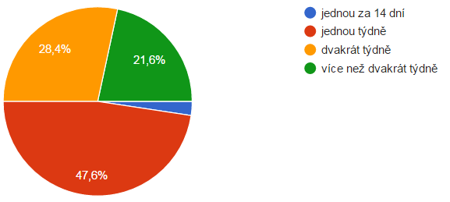
V tomto případě můžeme srovnávat jak s grafem č. 24, který se týkal frekvence návštěv aktivit u žáků, tak i grafem č. 30, který zobrazoval pro žáky ideální situaci. Všechny tři grafy k sobě mají opět blízko. Rozhodující pole okupují ve všech případech varianty „jednou týdně“ a „dvakrát týdně“ (dohromady vždy tři čtvrtiny). Pětina připadá na „více než dvakrát týdně“.
Devátá otázka směřovala k dojížďce: „Musí za danou volnočasovou aktivitou Vaše dítě dojíždět? Pokud ano, jak?“. V grafu č. 40 je reflektováno 756 odpovědí.

Graf č. 40: Musí za danou volnočasovou aktivitou Vaše dítě dojíždět? Pokud ano, jak?
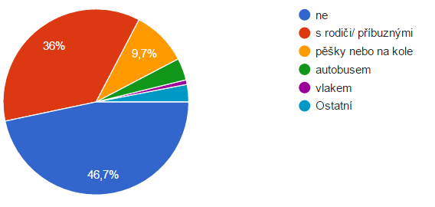
Téměř polovina dětí/ žáků dojíždět nemusí. To je zcela jistě ovlivněno tím, do jaké obce spadá značná část respondentů. Vzpomeňme na tabulku č. 5 „Místo bydliště“. Dvě třetiny respondentů bylo z velkých měst, kde se nachází spousta volnočasových aktivit a není tak nutné nikam vyjíždět. Na druhou stranu při bližším pohledu do sebraných dat se ukáže, že občas nedojíždějí ani děti z menších obcí. Snahou tedy pravděpodobně je uspokojit navštěvované aktivity v místě bydliště. Tam, kde je však nabídka mizivá, nastupují další varianty. Což se třiceti šesti procenty dojíždění s rodiči/ příbuznými. Zbylé kategorie jsou zastoupeny v marginální míře.
Podstatnou informací jsou všechny kanály, skrze které se rodiče o možných aktivitách dovídají. Reakcí je graf č. 41 zobrazující 740 odpovědí na otázku: „Jak jste se o daném kroužku, kurzu, týmu apod. dověděli?“.

Graf č. 41: Jak jste se o daném kroužku, kurzu, týmu apod. dověděli?
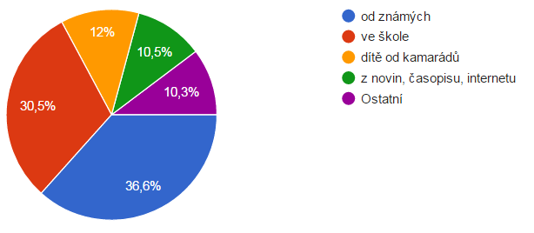
Více než třetina rodičů odkazuje na doporučení známých, necelá třetina na informace ze školy. Zbylá část se relativně rovnoměrně člení na kamarády dětí, media a ostatní (cílené vyhledávání, vedení kroužku rodiči, účast staršího sourozence,…). V porovnání s obdobnou otázkou směřovanou výhradně na starší žáky najdeme několik rozdílů. Kategorii „známe“ v grafu č. 41 supluje v grafu č. 26 kategorie „rodiče“, dále už se údaje liší. Rodiče se o aktivitách dovídají ve škole více než děti, naopak děti dostávají více informací od kamarádů a nepřikládají moc váhu oficiálním sdělovacím prostředkům.
Jedenáctá otázka byla opět slovní: „Kolik je v kroužku, kurzu, týmu apod. vedoucích/ trenérů a jak byste je ohodnotili (známky jako ve škole)?“. Odpovědí se sešlo 476. Zcela převládá číslovka jedna. Více trenérů se nachází pouze u aktivit ve větších městech, ale mezi odpověďmi se našla i varianta, kdy se děti trénují sami. Co se známek týká, dominovala výborná, k tomu několik chvalitebných. Rodiče se i rozepsali o vlastním nasazení trenérů/ vedoucích/ učitelů, kteří vyvíjejí aktivity z velké části nezištně, často i ve svém volném čase. Z hlediska vedení aktivit se tak lze opět zaměřit zejména na lepší ohodnocení vedoucích. V případě potenciálních dotačních titulů je třeba na tuto možnost myslet.
Otázka č. 12. si všímala zázemí volnočasových aktivit: „Jak byste ohodnotili zázemí volnočasové aktivity, které Vaše dítě navštěvuje?“. Odpovědí bylo 749.
Graf č. 42: Jak byste ohodnotili zázemí volnočasové aktivity, které Vaše dítě navštěvuje 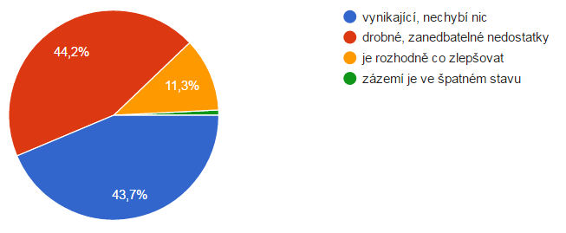
Zázemí bylo ve více jak čtyřiceti procentech případů hodnoceno jako vynikající, rovněž ve více jak čtyřiceti procentech případů se jednalo pouze o drobné nedostatky. Na třetí kategorii (je rozhodně co zlepšovat) připadlo jedenáct procent. Pouze v šesti ze sedmi set čtyřiceti devíti případů bylo zázemí vnímáno jako ve špatném stavu. Zajímavé je, že nejslabší hodnocení připadalo na největší města, kde by se dalo očekávat (vzhledem k většímu počtu dětí) zázemí spíše kvalitnější. Je však nutné mít na paměti rovněž subjektivní vhled do situace každého rodiče. Co se jednomu jeví jako nevyhovující, bere jiný jako dostačující. Důležitý je spíše převažující pocit z kvalitního zázemí.
Třináctá otázka byla opět slovní a směřovala k jisté míře inkluze ve volnočasových aktivitách: „Navštěvuje danou volnočasovou aktivitu i tělesně nebo mentálně postižené dítě (pokud ano, uveďte počet)?“.
Pouze v jedenadvaceti případech z pětiset osmdesáti devíti odpovědí zaznělo ano. Šedesát tři rodičů neví. V případech, kdy byla odpověď ano nelze vysledovat pravidelnost. Jednalo se o pohybové aktivity, umělecké činnosti i manuální práce. Analýza samozřejmě nemá k dispozici (a ani by mít neměla) detailní informace o druhu postižení, smyslem otázky bylo získat rámcový přehled o bezprahovosti volnočasových aktivit. Inkluze je v současné době téma skloňované na všechny strany v rámci základního vzdělávání, ale zapomínat by se nemělo ani na volnočasové aktivity. Dítě/ žák samozřejmě nepřestane být postižené poté, co opustí budovu školy…
Otázka čtrnáctá se ptala na hospodářskou stránku volnočasových aktivit: „Jak významná položka Vašeho domácího rozpočtu je pro Vás volnočasová aktivita dítěte?“.

Graf č. 43: Jak významná položka Vašeho domácího rozpočtu je pro Vás volnočasová aktivita dítěte?
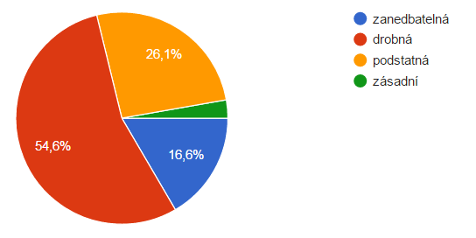
Ze 760 odpovědí jich přes polovinu označilo výdaje na volnočasové aktivity jako „drobné“, za zanedbatelné 16,6 %, za podstatné 26,1 % a za zásadní necelá tři procenta. Mezi zásadními převládá umění, doplněné o sportovní aktivity. Zajímavé je, že děti rodičů, kteří označili výdaje za zásadní, většinou navštěvují jeden, maximálně dva kroužky. Nelze vysledovat pravidelnostmi mezi výdaji a místem konání kroužků nebo místem bydliště. Nejde tedy ani tak o samotnou „porci“ volnočasových aktivit, ale spíše o konkrétní finanční situaci rodiny.
Patnáctá, předposlední, otázka se zajímala o formální podobu volnočasové aktivity: „Jakou formu má daná volnočasová aktivita?“.

Graf č. 43: Jakou formu má daná volnočasová aktivita?
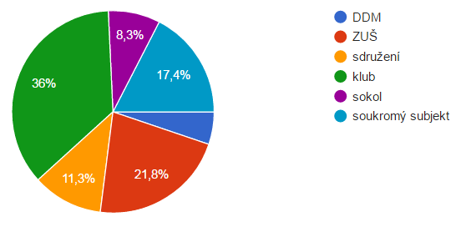
V rámci 711 odpovědí převažuje forma klubu (36 %), druhou nejčastější formou je ZUŠ (21,8 %) a třetí soukromý subjekt (17,4 %). 11,3 % dětí/ žáků je součástí sdružení, 8 % aktivit v případě dotazovaných zajišťuje Sokol a 5 % DDM. Nepřekvapí, že v případě ZUŠ zcela dominuje umění (malování, hudba, divadlo, tanec,…) a v případě Sokola sportovní aktivity. Ve zbylých případech se aktivity v různých poměrech mísí.
Poslední, šestnáctá, otázka vyžadovala opět slovní odpověď: „Co Vám v dané volnočasové aktivitě chybí nebo co byste chtěli změnit?“. Sešlo se 408 odpovědí. 239 rodičů je spokojených, nic by neměnilo. Nejčastější připomínky dále vypisujeme:
- časová a finanční náročnost aktivit
- adekvátní vybavení
- stálost zázemí (děti, žáci musí střídat prostory)
- snaha o časovou a prostorovou koordinaci aktivit
- větší důraz na komunikaci s rodiči
- ve větších městech omezená kapacita spousty kroužků
- možnost navštěvovat aktivity i dvakrát za týden
- přehnaný důraz na výsledky namísto „prosté“ radosti
- webové stránky sdružení zajišťujících volnočasové aktivity
- možnosti absolvování letního/ zimního soustředění
- absence polytechnických kroužků (mechanika, modelařina apod.)
- složité dojíždění do velkých měst
- dopravní prostředek, ke svážení na zápasy, vystoupení apod.
- možnosti dalšího dovzdělávání pro vedoucí, snaha o jejich profesní růst

Shrnutí
- Jeden kroužek navštěvuje necelých 36 % žáků/ dětí, dva 29 % a tři 17 %.
- Přes 50 % dětí se pohybuje při kroužku uvnitř.
- Děti/ žáci nejčastěji navštěvují sportovní kroužky (v tomto případě zahrnuti i hasiči a skauti), dále umělecké a nakonec manuální práce včetně polytechnických kroužků.
- Největší zastoupení (41 %) více jak dvouletá docházka, dvouletá 21 % a roční 23,3 %.
- Jednou až dvakrát týdně navštěvuje kroužek 3/4 dětí/ žáků.
- Více než třetina rodičů odkazuje na doporučení známých, necelá třetina na informace ze školy. Zbylá část se relativně rovnoměrně člení na kamarády dětí, media a ostatní (cílené vyhledávání, vedení kroužku rodiči, účast staršího sourozence,…).
- Více trenérů se nachází pouze u aktivit ve větších městech, ale mezi odpověďmi se našla i varianta, kdy se děti trénují sami. Co se známek týká, tak zcela dominovala výborná, k tomu několik chvalitebných.
- 1/2 rodičů označila výdaje na volnočasové aktivity jako „drobné“, za zanedbatelné 16,6 %, za podstatné 26,1 %.
- Převažuje forma klubu (36 %), dále ZUŠ (21,8 %) a třetí soukromý subjekt (17,4 %). 11,3 % dětí/ žáků je součástí sdružení, 8 % aktivit v případě dotazovaných zajišťuje Sokol a 5 % DDM.

